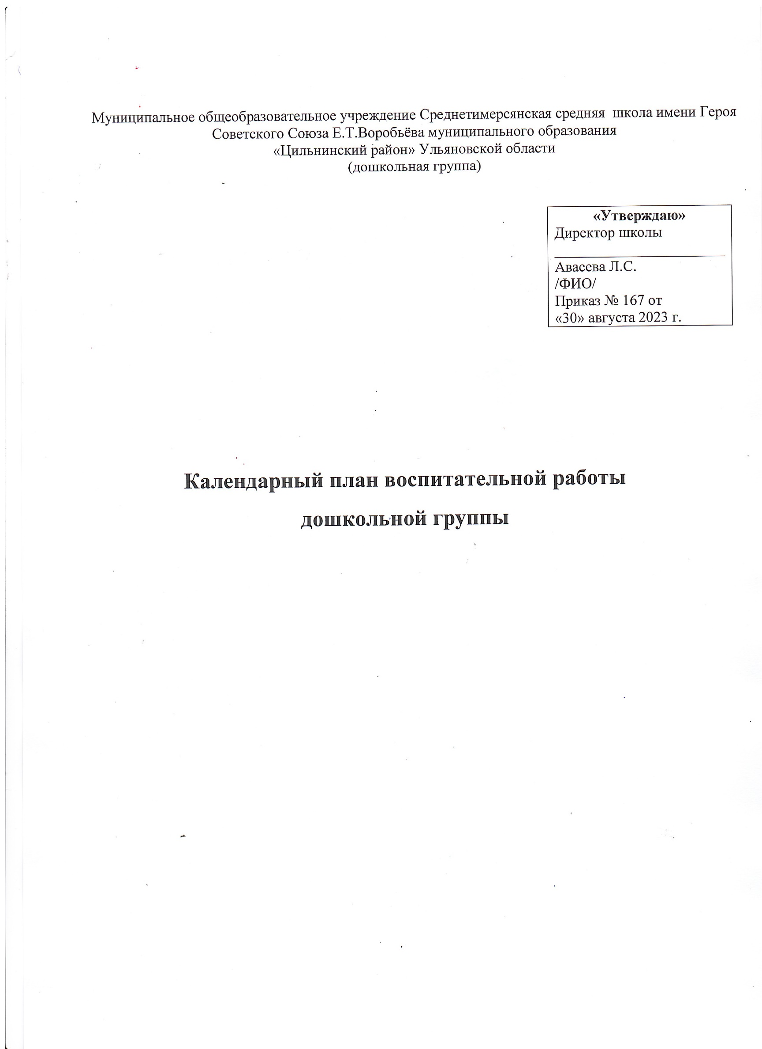

Муниципальное общеобразовательное учреждение Среднетимерсянская средняя школа имени Героя Советского Союза Е.Т.Воробьёва муниципального образования

«Цильнинский район» Ульяновской области

(дошкольная группа)

|  |
| --- |
| **«Утверждаю»**  Директор школы  _______________________  Авасева Л.С.  /ФИО/  Приказ № 167 от  «30» августа 2023 г. |

**Календарный план воспитательной работы**

**дошкольной группы**

**Сентябрь:**

1 сентября: День знаний;

3 сентября: День окончания Второй мировой войны, День солидарности в борьбе с терроризмом;

8 сентября: Международный день распространения грамотности; 27 сентября: День воспитателя и всех дошкольных работников.

**Октябрь:**

1 октября: Международный день пожилых людей; Международный день музыки; 4 октября: День защиты животных;

5 октября: День учителя;

Третье воскресенье октября: День отца в России.

**Ноябрь:**

4 ноября: День народного единства;

8 ноября: День памяти погибших при исполнении служебных обязанностей сотрудников органов внутренних дел России;

Последнее воскресенье ноября: День матери в России;

30 ноября: День Государственного герба Российской Федерации.

**Декабрь:**

3 декабря: День неизвестного солдата; Международный день инвалидов (рекомендуется включать в план воспитательной работы с дошкольниками регионально и/или ситуативно); 5 декабря: День добровольца (волонтера) в России;

8 декабря: Международный день художника; 9 декабря: День Героев Отечества;

12 декабря: День Конституции Российской Федерации; 31 декабря: Новый год.

**Январь:**

27 января: День снятия блокады Ленинграда; День освобождения Красной армией крупнейшего "лагеря смерти" Аушвиц-Биркенау (Освенцима) - День памяти жертв Холокоста (рекомендуется включать в план воспитательной работы с дошкольниками регионально и/или ситуативно).

**Февраль:**

2 февраля: День разгрома советскими войсками немецко-фашистских войск в Сталинградской битве (рекомендуется включать в план воспитательной работы с дошкольниками регионально и/или ситуативно);

8 февраля: День российской науки;

15 февраля: День памяти о россиянах, исполнявших служебный долг за пределами Отечества; 21 февраля: Международный день родного языка;

23 февраля: День защитника Отечества.

**Март:**

8 марта: Международный женский день;

18 марта: День воссоединения Крыма с Россией (рекомендуется включать в план воспитательной работы с дошкольниками регионально и/или ситуативно);

27 марта: Всемирный день театра.

**Апрель:**

12 апреля: День космонавтики;

**Май:**

1 мая: Праздник Весны и Труда; 9 мая: День Победы;

19 мая: День детских общественных организаций России; 24 мая: День славянской письменности и культуры.

**Июнь:**

1 июня: День защиты детей; 6 июня: День русского языка; 12 июня: День России